INFORMAČNÍ MEMORANDUM K ZÁMĚRU PRODEJE

spoluvlastnického podílu 1/8 na zemědělských pozemcích

v Hlavečníku, okr. Pardubice
Z pověření společnosti Brátová a Krejčí, v.o.s., IČ: 29103461, insolvenčního správce v insolvenční věci sp.zn. KSUL 79 INS 11413/2023 (dále též jen „insolvenční správce“ či „prodávající“) informuje LICITA s.r.o., IČ: 26328500 (dále též jen „zprostředkovatel“) o záměru prodeje níže specifikovaného a popsaného nemovitého majetku a vyzývá k podávání nabídek na koupi tohoto nemovitého majetku.
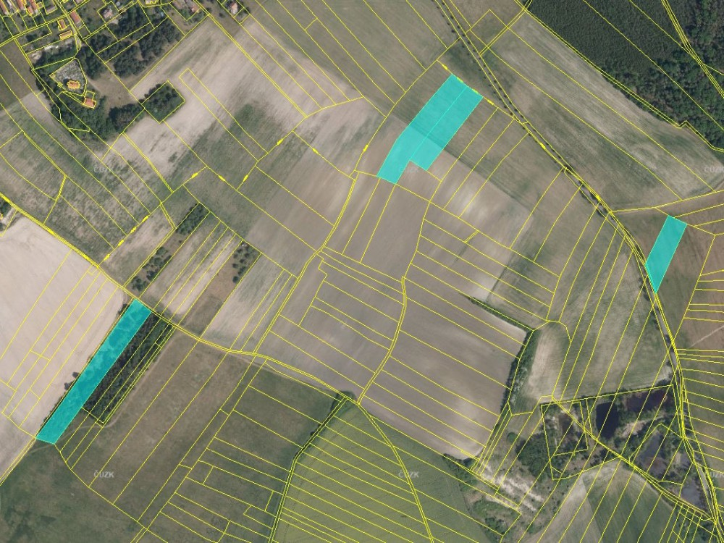
Předmětem prodeje je spoluvlastnický podíl o velikosti ideální jedna osmina (1/8) na pozemcích parcelní čísla 275/28 (orná půda), 566 (orná půda) a 598 (ovocný sad) o celkové výměře 24717 m² v katastrálním území Hlavečník, okr. Pardubice. Pozemky spolu netvoří jeden celek, nachází se nedaleko od sebe, severozápadně od zastavěné části obce Hlavečník, na okraji katastrálního území. Pozemky p.č. 566 a p.č. 275/28, které se od sebe nachází necelých 400 m, jsou součástí většího celku zemědělsky využívané orné půdy. Pozemek p.č. 598 je využíván jako ovocný sad. Dle územního plánu leží pozemky v ploše NZ (plochy zemědělské).
Prodej majetkové podstaty v insolvenčním řízení, dluhy na kupujícího nepřecházejí.

Prodej nejvyšší nabídce. Minimální nabídková cena: 100.000 Kč.

Lhůta pro podávání nabídek končí 3.1.2025, 12:00 hod.
Podrobné informace a pokyny k podávání nabídek jsou uvedeny níže.
Podrobné a doplňující informace k předmětu prodeje a ke koupi předmětu prodeje jsou uvedeny níže.

Specifikace předmětu prodeje
Předmětem prodeje je spoluvlastnický podíl o velikosti ideální jedna osmina (1/8) na nemovitostech zapsaných v katastru nemovitostí na listu vlastnictví č. 163 pro katastrální území Hlavečník, obec Hlavečník, vedeném Katastrálním úřadem pro Pardubický kraj, Katastrální pracoviště Pardubice, specifikovaných takto: pozemek parcelní číslo 275/28 – orná půda o výměře 3745 m² (zemědělský půdní fond), pozemek parcelní číslo 566 – orná půda o výměře 12153 m² (zemědělský půdní fond), a pozemek parcelní číslo 598 – ovocný sad o výměře 8819 m² (zemědělský půdní fond)
(dále jen jako „předmět prodeje“ nebo „předmětný spoluvlastnický podíl“).

Další podstatné skutečnosti týkající se předmětu prodeje a realizace prodeje
Předmětný spoluvlastnický podíl je zpeněžován (prodáván) v rámci insolvenčního řízení. Zpeněžením (prodejem) předmětného spoluvlastnického podílu jakožto majetkové podstaty v insolvenčním řízení zanikají veškerá případná zástavní práva, která na předmětném spoluvlastnickém podílu váznou (§ 167 odst. 4 insolvenčního zákona), a účinky všech případných exekucí či výkonů rozhodnutí, jimiž je předmětný spoluvlastnický podíl dotčen, pozbývají účinnosti (§285 odst. 1 insolvenčního zákona).
Upozorňuje se, že informovanost insolvenčního správce i zprostředkovatele ve vztahu k pozemkům p.č. 275/28, 566 a 598 v k.ú. Hlavečník (dále jen „Pozemky“) je významně omezená. V té souvislosti se upozorňuje a uvádí, že výše uvedený popis předmětu prodeje, jakož i popis předmětu prodeje ve zveřejněné inzerci, vychází pouze z dostupných informací.
Dle dostupných informací je pozemek p.č. 566 v k.ú. Hlavečník obhospodařován zčásti společností FARMA SRCH a.s. a zčásti společností Lhotecko s.r.o. a pozemek p.č. 275/28 v k.ú. Hlavečník společností FARMA SRCH a.s., nicméně insolvenčnímu správci ani zprostředkovateli není známo, zda jsou ohledně Pozemků uzavřeny jakékoli pachtovní resp. nájemní smlouvy či jiné obdobné smlouvy zakládající právo užívání.
S ohledem na skutečnost, že je předmět prodeje nabízen k prodeji v rámci insolvenčního řízení a informovanost prodávajícího (insolvenčního správce) i zprostředkovatele je z tohoto důvodu omezena, bude kupní smlouva o koupi předmětu prodeje obsahovat ujednání o tom, že se kupující vzdává svého práva z případného vadného plnění (ve smyslu §1916 odst. 2 občanského zákoníku).

Správní poplatky
Kupní smlouva o koupi předmětu prodeje musí obsahovat mj. ujednání, že správní poplatek (2.000 Kč) spojený s návrhem na vklad vlastnického práva do katastru nemovitostí uhradí kupující.

Upozornění pro zájemce zamýšlející financovat úhradu kupní ceny čerpáním úvěru
Předmět prodeje je prodáván (zpeněžován) v rámci insolvenčního řízení. Financování kupní ceny úvěrem je možné, avšak upozorňuje se, že zástavní právo k předmětu prodeje (k zajištění případného úvěru) nelze zřídit dřív, než kupující uhradí kupní cenu a nabude vlastnictví předmětu prodeje.

Podávání nabídek
Uchazeči o koupi předmětu prodeje (dále jen „zájemci“) mohou podávat písemné nabídky na odkoupení předmětu prodeje do 3.1.2025, 12:00 hod.; k později podaným (tj. doručeným) nabídkám již nemusí být přihlíženo.
Písemnou nabídku je třeba učinit na formuláři, který si zájemce vyžádá u zprostředkovatele, LICITA s.r.o. (tel. 777 009 922, e-mail: licita@licita.cz).
Nabídky se podávají (předkládají/zasílají) zprostředkovateli. Nabídku lze podat zprostředkovateli jedním z těchto způsobů:
- zasláním podepsané naskenované nabídky v elektronické podobě (formát pdf, jpg nebo png) e-mailem na adresu licita@licita.cz nebo datovou zprávou do datové schránky ajyeyb2,
- zasláním nabídky v elektronické podobě (formát pdf), opatřené uznávaným elektronickým podpisem, e-mailem na adresu licita@licita.cz nebo datovou zprávou do datové schránky ajyeyb2,
- formou doporučené listovní zásilky zaslané poštou na adresu LICITA s.r.o., Keřová 7, 301 00 Plzeň,
- osobně v kanceláři LICITA s.r.o. na adrese Keřová 7, Plzeň.
Zájemce je oprávněn podat jen jednu nabídku. V případě podání více nabídek jedním zájemcem se má za to, že později podaná nabídka nahrazuje nabídku předchozí.
Pro podání nabídky je rozhodný vždy okamžik doručení nabídky zprostředkovateli.

Postup po skončení lhůty pro podávání nabídek, povinnosti vítězného zájemce
Nebude-li insolvenčním správcem rozhodnuto jinak, bude po skončení lhůty pro podávání nabídek a po posouzení nabídek insolvenčním správcem postupováno následovně:
Zájemce, jehož nabídka byla z podaných nabídek nejvyšší a byla insolvenčním správcem akceptována (dále jen „vítězný zájemce“), bude zprostředkovatelem o tomto informován a bude vyzván k úhradě kupní ceny a k uzavření kupní smlouvy, to vše s lhůtou pro splnění v délce 10 dní od obdržení výzvy. Ostatní zájemci budou informováni o tom, že jejich nabídka neuspěla (nebyla nejvyšší). Částka nejvyšší nabídky nebude neúspěšným zájemcům sdělována.

Další podrobné a doplňující informace
Další podrobné a doplňující informace k dispozici u LICITA s.r.o., IČ: 26328500, Keřová 7, 301 00 Plzeň, e-mail: licita@licita.cz, tel. 777 009 922 (Bc. Aneta Hájková).

Insolvenční správce si vyhrazuje právo odmítnout všechny podané nabídky bez uvedení důvodu. Insolvenční správce si dále vyhrazuje právo kdykoli zrušit nebo měnit vyhlášené podmínky prodeje, včetně práva dodatečně vyzvat uchazeče o koupi předmětu prodeje k navýšení nabídek.

Vyhotoveno 19.11.2024
LICITA s.r.o.

